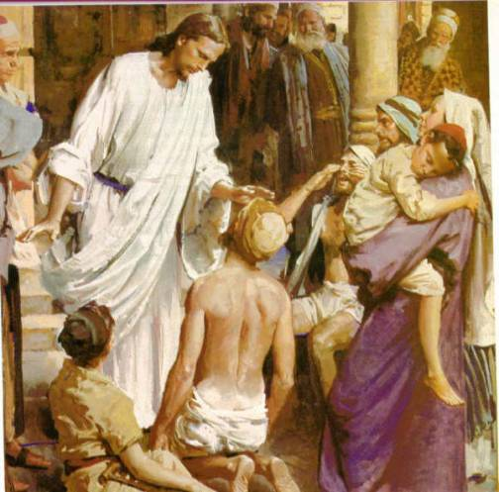
Dios nos prepara para una Cuaresma de encuentro
Lunes 8 de febrero de 2010
Señor, tú que iluminas a los extraviados con la luz de tu Evangelio para que vuelvan al camino de la verdad, concede a cuantos nos llamamos cristianos imitar fielmente a Cristo y rechazar lo que pueda alejarnos de él. Por nuestro…
1 Re 8,1-7.9-13 La gloria del Señor llenaba el templo
Salmo: 131 Levántate, Señor, ven a tu mansión
Mc 6, 53-56 Jesús cura a los enfermos “En aquel tiempo, Jesús y sus discípulos terminaron la travesía del lago y tocaron tierra en Genesaret. Apenas bajaron de la barca, la gente los reconoció y de toda aquella región acudían a él, a cualquier parte donde sabían que se encontraba, y le llevaban en camillas a los enfermos. A dondequiera que llegaba, en los poblados, ciudades o caseríos, la gente le ponía a sus enfermos en la calle y le rogaba que por lo menos los dejara tocar la punta de su manto; y cuantos lo tocaban, quedaban curados”
Jesús recorre los pueblos
- Que bueno que Jesús busca a la gente.
- Y la gente lo reconocía
- Jamás se escondido. Siempre atento. Jamás extraño.
- Los curaba porque dejaba que se le acercaran.
Nosotros…
- Tan distantes. Tan alejados. Tan llenos de indiferencias.
- Haciendo rodeos. Evitando a los más pobres.
- Buscando excusas para no hacer.
- Siempre con el “venga mañana”
Actuaban movidos por la fe
- Muchos se le acercaban y quedaban curados por la fe que le tenían.
- En esa fe se recupera la salud y la vida.
- Pasaban de una simple religiosidad a la fe
- De ahí que aparecía el milagro, la curación y el perdón de sus pecados.
- Esa fe les hacía alabar y bendecir a Dios
Una opción por la vida
- Es una vida nueva y en abundancia.
- Es una vida que viene de menos a más.

Le pedimos a Dios que nos contagie con su vida y su misión.

mrivassnchez@gmail.com

